Apprentissage du langage oral à l’école maternelle. Quel modèle ?

Pierre PÉROZ
ESPÉ / Université de Lorraine / CREM (EA 3476)
pierre.peroz@univ-lorraine.fr

Introduction
Comment les enfants apprennent-ils à parler à l’école maternelle ?
L’apprentissage du langage oral à l’école maternelle, fait actuellement l’objet d’un double consensus.
Si l’on en croit la littérature sur le sujet, cet apprentissage s’inscrit ou devrait s’inscrire, à l’école, dans le modèle socioconstructiviste. Il n’y a pas d’auteur d’un ouvrage récent destiné à la formation des enseignants qui ne prenne la précaution de se référer d’abord à L. Vygotski et à J. Bruner. Et l’on convoque régulièrement les concepts de « zone proximale de développement » pour l’un et bien sûr celui d’ « étayage » pour l’autre. Qu’il s’agisse de psychologues comme A. Florin (2009), de didacticiens comme M. Grandaty (2004), C. Garcia-Debanc et S. Plane (2004), ou de linguistes comme E. Canut (2006), tous inscrivent leurs analyses dans ce cadre théorique.
Autre fait de consensus : la critique – de longue date – des pratiques traditionnelles en langage : on peut citer L. Lentin en 1972 ou C. Dannequin en 1976 ou plus récemment, les analyses statistiques d’A. Florin (1991). La critique repose toujours sur les mêmes éléments : un groupe trop important, un questionnement trop rapide, des élèves qui ne parlent pas souvent, pas beaucoup, au contraire semble-t-il de leur enseignant. Ainsi, les rapports sur l’oral se succèdent au Ministère de l’Éducation nationale avec les mêmes conclusions. Dans le rapport le plus récent (2011 : 124), le sous-titre introductif à la partie consacrée à notre sujet est assez clair : « La pédagogie de l’oral : toujours autant de faiblesses et les mêmes difficultés ».
Comment expliquer un tel décalage ? Comment expliquer le décalage entre un modèle qui semble faire l’unanimité des spécialistes et les difficultés tout aussi régulières des enseignants lors de sa mise œuvre ?
L’enfant apprend à parler avec l’adulte. Le modèle acquisitionnel repose sur ce principe. Cela paraît assez naturel. Mais en est-il de même à l’école ? En transposant, sans le justifier autrement, le modèle acquisitionnel à l’école on a voulu croire qu’il en était de même. Nous faisons l’hypothèse que la place occupée par la notion d’étayage dans la littérature didactique sur l’apprentissage du langage masque le coup de force dont cette transposition est le lieu. Alors que l’étayage brunérien s’inscrit naturellement dans une situation duelle, l’apprentissage du langage oral à l’école s’inscrit tout aussi naturellement dans des situations collectives. Le groupe est là qui fait obstacle : obstacle à la mise en place d’une relation d’étayage conforme au modèle original.

Les réponses actuelles
Pour surmonter cet obstacle, les spécialistes que nous citions plus haut ont développé différentes démarches. Faute de temps, pour les besoins de cet exposé, nous allons les ramener à deux, en les opposant sur un seul critère : leur traitement de la relation d’étayage dans son rapport au collectif.

Les réponses visent à reproduire à l’école le modèle original
Un premier ensemble d’auteurs comme L. Lentin et A. Florin propose des réponses qui reposent sur la réduction drastique des effectifs en séance de langage. Les modalités de la réduction peuvent varier : travail individualisé pour l’une, « groupes conversationnels » pour l’autre. Mais le modèle qu’il s’agit d’approcher est le même. Comme L. Lentin, A. Florin (1991) préconise : « l’individualisation du discours magistral ». Elle reprend à son compte l’argument de L. Lentin selon lequel les échanges entre élèves ne sont pas intéressants et en tire les mêmes conséquences : « Donc ils apprennent [sous-entendu vraiment] à parler dans une situation de dialogue, et ils vont passer, avec un étayage aussi, avec des attitudes particulières de l’adulte, donc on voit bien toute l’importance de situations individualisées ».

Les réponses qui visent à adapter à l’école le modèle Brunerien
Un second ensemble d’auteurs, souvent signataires des travaux de l’INRP, font l’hypothèse qu’un étayage collectif – jusqu’à un certain point évidemment – est possible. Dans l’ouvrage que l’équipe INRP (2004) publie sous le titre Comment enseigner l’oral à l’école primaire, M. Grandaty prend soin de souligner qu’il traite du concept d’« étayage en contexte scolaire »». Il propose donc une « traduction » des fonctions de l’étayage individuel brunerien dans des formes compatibles avec la gestion du groupe et il invite les enseignants à « intervenir moins… mais mieux ». Mais si l’on demande à l’enseignant de moins intervenir, quand doit-il le faire ? La question est d’autant plus délicate que, selon les mots mêmes de M. Grandaty :
« savoir si une intervention a valeur d’étayage ou de contre-étayage ne peut se décider par avance […] tout ce qui peut être proposé comme conduite d’étayage pouvant aussi bien amener à un contre-étayage ».
Il est difficile de dire que nous avons affaire à un modèle clairement opératoire, c’est en tout cas un modèle dont la maîtrise semble exiger un degré d’expertise élevé.

Une même représentation de l’apprentissage du langage oral à l’école
En transposant dans le monde scolaire un modèle acquisitionnel à l’origine, ces différentes démarches s’accordent pourtant implicitement sur un point : le rôle et les places de chacun dans l’apprentissage du langage oral. Ainsi, malgré leurs différences, elles mobilisent un même modèle didactique « dialogal adulto-centré » dont l’évidence n’a d’égale que la permanence des difficultés qui accompagnent sa mise en œuvre. On va d’ailleurs voir qu’elles donnent des résultats quantitatifs étonnement semblables.

Annonce de plan de l’exposé
Dans un premier temps, nous montrerons donc que les séances qui convoquent ce modèle ont des résultats semblables sur le plan quantitatif, qu’elles soient organisées selon les directives des uns ou des autres.
Dans un deuxième temps, on verra donc qu’un autre modèle – polylogal – est possible et qu’il répond plus facilement aux préconisations de M. Grandaty : « Intervenir moins mais mieux ».
Enfin, nous verrons que la mise en œuvre de ce modèle, pendant deux ans, dans une quinzaine de classes donne des résultats statistiquement significatifs.

Les résultats convergents du modèle dialogal adulto-centré
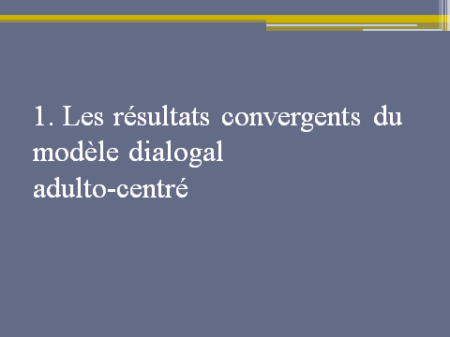

Il est difficile de comparer des séances de langage qui s’inscrivent dans des démarches différentes. Non pour ces différences en elles-mêmes, mais parce qu’on ne dispose pas de transcriptions complètes en nombre suffisant ou parce que les informations contextuelles fournies sont trop partielles pour effectuer ces comparaisons de manière probante. Ce que nous allons faire est donc discutable mais nous essaierons de tenir une démarche sinon scientifique du moins argumentée.
D’emblée, nous écarterons les résultats des travaux de l’équipe Lentin, non par désintérêt, mais parce que les transcriptions accessibles concernent des tout petits groupes, bien souvent, dans des contextes de soutien ou de remédiation, assez différents de ceux qui nous occupent, c’est-à-dire les séances en classe ordinaires.
Mais nous pourrons comparer les résultats obtenus dans trois types de séance conduites selon des modalités a priori différentes :
1) des séances conduites selon les principes des « groupes conversationnels » (A. Florin),
2) une séance de langage en GS sur album, très représentative de ce que l’on peut observer dans les classes
3) une séance emblématique de l’équipe INRP, transcrite et publiée intégralement dans le recueil collectif des recherches (2001) : L’oral dans la classe coordonné par M. Grandaty et G. Turco.

Les séances en groupes conversationnels
On sait que les premiers travaux d’Agnès Florin en 1985 sont à l’origine de la tripartition entre « grands », « moyens » et surtout « petits parleurs ». En 1991, elle a proposé à quatre enseignantes de travailler avec ce qu’il est maintenant convenu d’appeler des « groupes conversationnels » et elle observe à partir des transcriptions des séances que le nombre d’interventions des élèves est multiplié de manière significative pour les petits parleurs. Par contre, elle note sans s’y appesantir d’ailleurs que la longueur moyenne des énoncés des enfants (LME) ne dépend pas de la taille des groupes et qu’elle est au mieux de cinq mots en moyenne pour les meilleurs élèves.

Des séances de langage ordinaires
Pour ma part, j’ai pu noter que lors d’une séance de langage ordinaire, mais bien préparée, dans des conditions relativement confortables : moins de dix élèves en grande section, les interventions des élèves avaient une longueur similaire de 5, 5 mots alors que l’enseignant – expérimenté – affichait pourtant des objectifs langagiers à l’occasion d’un rappel de récit sur album, La brouille de Claude Boujon, un succès confirmé de la littérature de jeunesse.

Une séance emblématique sous l’égide de l’équipe INRP
Pour ce qui est de l’équipe INRP, nous nous appuierons sur cette séance dont l’objet est la découverte du fonctionnement de la bicyclette en GS.
On pourrait s’attendre à ce que dans le cadre didactique défini par l’équipe INRP on obtienne des résultats différents. Ils le sont effectivement, au moins pour ce qui concerne la longueur des séances. Au cours de la séance qui intéresse six élèves, ceux-ci font près de cinq cents interventions tandis que l’enseignante n’intervient que trois cents fois environ. Il est donc patent qu’elle adopte une attitude en retrait pour faire participer ses élèves et les laisser développer leur propos. Pourtant, la longueur moyenne de leurs interventions est à nouveau de 5,5 mots, la fourchette étant de 7 à 2,5 mots de moyenne entre le meilleur et le plus petit parleur du groupe.

Constat
Même si l’on ne partage pas les idées de L. Lentin sur le rôle primordial des apprentissages syntaxiques dans le développement du langage à l’école, il faut bien admettre qu’on est en deçà de ce qui est souhaitable. On ne voit pas très bien comment on pourrait satisfaire aux exigences des Programmes : « À la fin de l’école maternelle, ils utilisent de manière adaptée les principales classes de mots (articles, noms, verbes, adjectifs, adverbes, prépositions) et produisent des phrases complexes. »

Question
Alors, que se passe-t-il pour que des séances dont les objectifs langagiers sont clairement affichés débouchent sur des résultats aussi modestes ?

Un même modèle d’apprentissage
La première indication nous est donnée par A. Florin : même dans les conditions des « groupes conversationnels », « la part de la maîtresse reste prépondérante, […] elle produit à elle seule plus d’énoncés que l’ensemble des enfants ».
La situation est à peu près la même dans la séance que nous avons observée sur l’album de Claude Boujon. L’enseignant produit en effet plus de la moitié des mots énoncés au cours de la séance.
Et malheureusement, la situation est à peu près la même dans la séance sur la bicyclette. Si l’enseignante intervient moins souvent que ses élèves, elle produit malgré tout 56% des mots prononcés au cours de la séance. De plus, elle interagit avec ses élèves moins vite que lors d’une conversation ordinaire mais aussi vite que des adultes lors d’une conversation téléphonique.

Des constantes
Il y a là des constantes : « vitesse des interactions », « brièveté des interventions » qui échappent aux préconisations ou à la bonne volonté des enseignants. Au cours de ces séances, l’enseignant occupe plus de la moitié de l’espace conversationnel. Et il impose au groupe un rythme interactionnel qui est trop rapide pour les élèves même performants à qui il demande aussi de réfléchir et de construire leurs réponses.

Une raison
À l’origine de ces constantes, on trouve un même modèle interactionnel qui fait de l’enseignant le gestionnaire direct de la progression des élèves sur tous les plans, selon les mots de M. Grandaty : « tâche disciplinaire, tâche discursive, postures et statuts des participants » etc. Cela implique de sa part une présence, une réactivité et une précision difficiles à concilier avec l’écoute patiente de ses élèves.
Comment la parole pourrait-elle ne pas lui revenir plus souvent que tous ses élèves réunis ? avec les résultats que l’on sait…

Nous voudrions montrer qu’un autre modèle est possible, ce qui implique une redéfinition de la place de l’enseignant et des élèves dans les échanges.

Pour un modèle polylogal
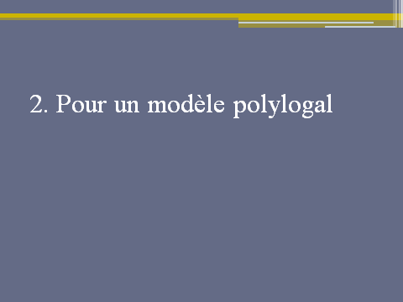
La recherche dans laquelle nous sommes engagés au sein du groupe CLEA de l’IUFM / ESPÉ de l’Académie de Nancy-Metz a pour but la définition et la validation d’un modèle polylogal d’apprentissage du langage oral à l’école maternelle. La recherche se présente comme une recherche pragmatique selon la typologie proposée par Jean-Pierre Astolfi (1993), c’est-à-dire qu’elle participe à la fois d’une recherche-action et d’une recherche théorique selon la terminologie classique (L. Sprenger-Charolles, 1987).
Le projet a combiné le travail d’une équipe pluricatégorielle d’une dizaine de chercheurs ou de formateurs et le suivi en formation continue d’une quinzaine d’enseignants de grande et moyenne sections pendant trois ans. Les enseignants de terrain qui ont participé à ce projet avaient en charge la conduite et une première transcription des séances. Les enseignants se trouvaient dans deux circonscriptions différentes de Moselle et plus d’un tiers de leurs classes se trouvait dans des zones sensibles ou des dispositifs « Eclair ». Cela a permis la constitution d’un corpus assez équilibré d’une soixantaine de séances de langage transcrites dont l’analyse complète est en cours.
Les séances de langage, avec des groupes de 9 élèves en moyenne (la fourchette se situant entre 6 et 14 élèves), répondaient à un certain nombre de critères qui ont en partie évolué en se précisant au fil des séances. Ces critères sont les suivants.

Des critères communs aux différentes séances
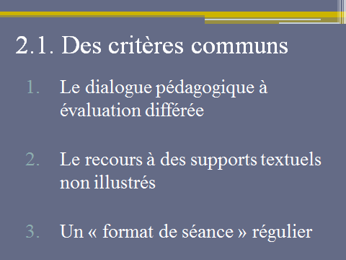
Sur le plan pédagogique, les enseignants devaient mettre en œuvre le « dialogue pédagogique à évaluation différée » dont l’apprentissage était un des buts des moments de formation. Pour cela, ils devaient respecter deux principes :
1) réduire de manière drastique leur vitesse d’intervention et pour cela interroger systématiquement les élèves ayant levé le doigt avant de relancer la question pour une nouvelle série de réponses,
2) laisser leurs élèves reprendre ou reformuler ce qui avait déjà été dit par leurs camarades, nous y reviendrons.
Sur le plan didactique, les supports devaient être des textes narratifs fictionnels non illustrés que les enseignants pouvaient lire ou raconter.
Sur le plan des apprentissages, les enseignants devaient adopter enfin un « format » de séance régulier qui en reprenant un même canevas de questionnement d’une séance à l’autre facilitait l’anticipation des élèves et de l’enseignant sur le déroulement de la séance et partant, une prise de recul favorable à l’écoute des élèves, tant des élèves entre eux que de l’écoute des élèves par l’enseignant.
Ces trois critères caractérisent la « pédagogie de l’écoute » telle qu’elle est décrite dans l’ouvrage de 2010 publié par le CRDP de Nancy.

Avec quels résultats ?
Le respect de ce cadre a donné des résultats positifs.
Dans un premier temps, on va voir concrètement sur une séance en MS comment cela modifie effectivement les modalités d’interactions et d’apprentissage.
Dans un deuxième temps, on verra statistiquement les résultats obtenus dans les différentes classes associées au projet tant pour ce qui concerne la posture de l’enseignant que la participation des élèves et la qualité de leurs interventions.

Une séance en MS
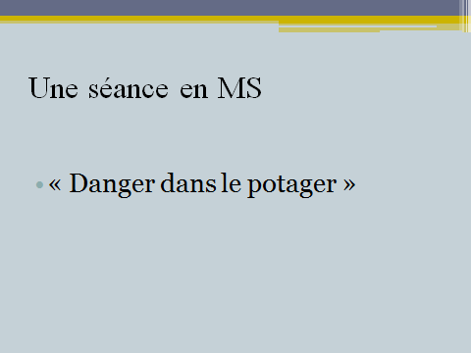
Dans cette classe de MS avec des élèves d’un bon niveau bien que l’école soit classée en RRS, l’enseignante a très vite adhéré aux principes de la pédagogie de l’écoute et témoigne d’une grande maîtrise du dialogue pédagogique à évaluation différée. La séance se déroule au mois d’avril. C’est la troisième à laquelle les élèves participent sur le même support, l’histoire Danger dans le potager, dont le texte non illustré est lu par l’enseignante au début de chaque séance.

Données statistiques
Dans le tableau suivant, nous n’avons pas fait figurer les interventions de régulation de l’enseignante qui se réduisent à la dénomination de l’élève appelé à parler et non plus que les quatre demandes de prise de parole d’élèves qui finalement débouchent sur un silence.
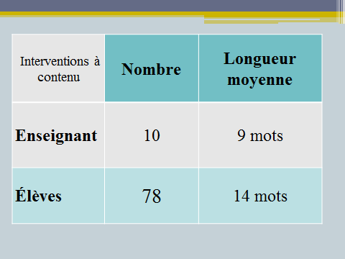

Constat
Au final, l’enseignante occupe 9% de l’espace conversationnel mesuré en nombre de mots prononcés au cours de la séance. La participation des élèves, tant pour le nombre que la longueur de leurs interventions est meilleure que les nombres que nous avons pu observer précédemment. Ils correspondent en fait aux moyennes que l’on devrait obtenir dans une grande section.

Questions
Dès lors deux questions se posent : comment les élèves procèdent-ils concrètement ? et l’augmentation quantitative de leur participation ne se fait-elle pas au détriment de la qualité de leurs interventions ?
C’est ce que nous allons voir en étudiant la dynamique conversationnelle au début de la séance.

Dynamique conversationnelle
La séance fait se succéder la lecture du texte puis la séance de langage proprement dite.
Le texte lu aux élèves est donc celui de « Danger dans le potager ». L’histoire est celle d’un petit lapin Pierre qui s’aventure, malgré l’interdit maternel, dans le jardin d’un certain M. Gregory pour y manger les légumes. Découvert par le jardinier, il s’enfuit dans une course entrecoupée de divers rebondissements pour rentrer enfin au domicile familial épuisé, ayant perdu une partie de ses vêtements. Malgré tout, sa mère l’accueille et tout en s’interrogeant sur ce qui lui est arrivé, l’envoie se coucher avec une tasse de camomille.

Premiers échanges
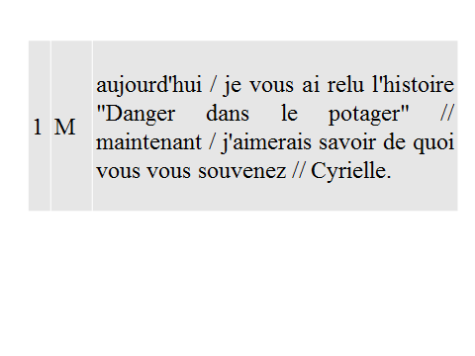
On note d’abord, la clarté de la consigne ainsi que son ouverture. La maîtresse ne demande pas « Qu’est-ce qui s’est passé ? » finalement assez réducteur ou « Qui peut me raconter cette histoire ? » finalement assez exclusif mais « De quoi vous souvenez-vous ? » qui définit la tâche à accomplir sur le plan cognitif en même temps qu’elle laisse ouvertes de multiples possibilités d’entrer dans le récit. Cyrielle qui est un grand parleur répond.
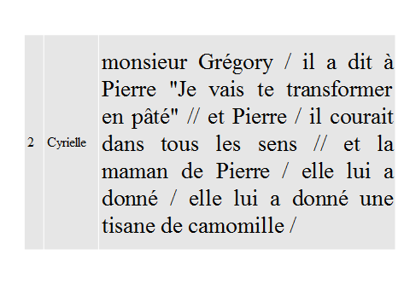
Cyrielle redonne des éléments du récit qui peuvent paraître disparates. Ils le sont en effet car ce qui les unit n’est pas la chronologie mais l’émotion qu’ils ont provoquée. Cyrielle rappelle la menace du méchant, la peur du héros qui tente de lui échapper en courant dans tous les sens et enfin le retour à la sécurité auprès de maman. En une intervention, Cyrielle a en quelque sorte rappelé toute l’histoire.
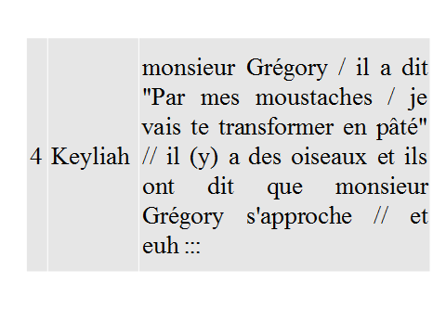
Keyliah donne un excellent exemple des procédures d’apprentissage mobilisées naturellement par les élèves : la première est de reprendre des éléments déjà fournis par les autres élèves, ce qu’il fait en reprenant la menace « je vais te transformer en pâté », la seconde est de reprendre directement des éléments du texte, ici le juron du méchant : « Par mes moustaches ». La suite est tout aussi intéressante, Kelyah reprend un autre élément fourni par Cyrielle : l’évocation de la fuite éperdue du héros mais la complète en rappelant qu’elle a été déclenchée dans l’histoire par l’avertissement des oiseaux. La maîtresse donne la parole à un autre élève. Deva qui est un petit parleur intervient nettement plus tôt que ce que l’on pourrait observer dans une séance en dialogue pédagogique ordinaire
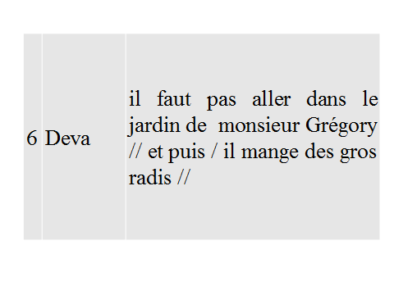
L’enchaînement des deux propositions peut paraître fragile. Et pourtant, il montre une grande attention à la fois au texte et à ce qui vient d’être dit. D’une part, Deva rappelle comme ses camarades, l’interdit initial mais elle le reprend en s’appuyant directement sur le texte tel qu’il a été formulé par la mère, d’autre part elle lui associe sa transgression, la transgression qui déclenche la colère de M. Gregory, non encore évoquée par les deux autres : « Et puis, il mange de gros radis », ce que justement il ne fallait pas faire. La maîtresse donne ensuite la parole à Enoha qui est un parleur moyen dans la classe
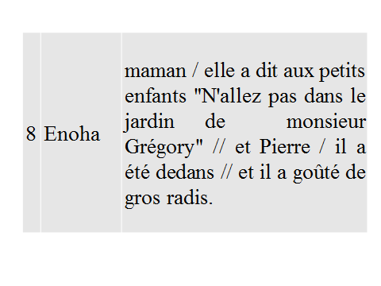
Enoha n’utilise dans son intervention que des éléments qui ont déjà été proposés, mais ce faisant elle peut les redonner dans une syntaxe tout à fait acceptable, dans l’introduction complète du discours rapporté comme dans l’emploi homogène du passé composé. Un peu comme si le fait de pouvoir réutiliser le matériel lexical déjà présent lui permettait de se concentrer sur la qualité syntaxique de son énoncé.
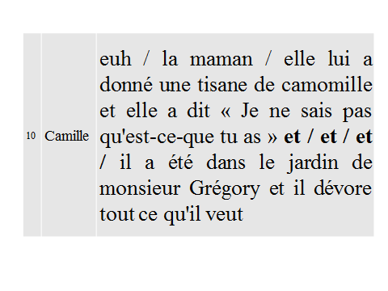
Camille s’appuie sur la première intervention (celle de Cyrielle) pour la développer et revenir sur le sens de la dernière scène de l’histoire. Dans cette scène en effet la mère qui accueille son fils qui lui paraît si fatigué ne sait pas et ne saura pas que son fils vient d’échapper à la mort parce que bien sûr, il ne va pas se vanter de ses exploits. C’est là le sens réel mais implicite de cette scène dont Camille veut rendre compte. On assiste là, en direct, à un moment d’apprentissage : après avoir rappelé l’incompréhension de la mère « Je ne sais pas qu’est-ce que tu as », elle doit introduire la raison secrète de cette fatigue qui pour être évoquée suppose un changement explicite de source énonciative. Comment faire ? Cette interrogation linguistique se traduit en surface par ce et/et/et qui sera bientôt un connecteur d’opposition. Encore fallait-il pour que cela advienne, pour qu’elle construise cette place syntaxique dont son intuition linguistique lui signale la présence, que Camille puisse produire une intervention suffisamment longue pour que le problème se pose, autrement dit qu’elle puisse s’appuyer sur le matériel fourni par ses camarades pour affronter cette difficile construction.
Les élèves recourent à une forme de complémentation spiralaire qui est un véritable travail collaboratif qui développe et approfondit le thème traité.

Une nouvelle représentation de l’apprentissage du langage oral
Contrairement à ce qu’on a pu observer dans les séances de langage sur le modèle dialogal adulto-centré, les élèves placés dans un contexte plus favorable à leurs prises de parole s’écoutent entre eux, profitent du temps qu’il leur est donné pour réfléchir et participer ensemble à la résolution des problèmes posés par les questions de l’enseignant. Un autre modèle, polylogal celui-là, est donc possible. Il repose sur des principes vérifiables.
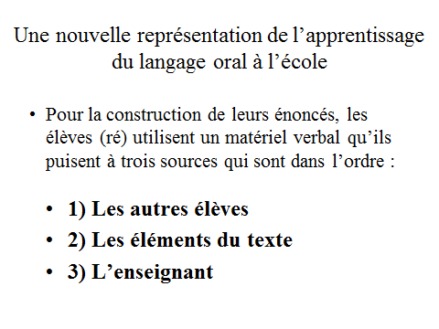

Quelques résultats d’ensemble
Voyons maintenant les résultats obtenus sur l’ensemble des classes qui ont participé au projet et mis en œuvre progressivement le modèle polylogal. Les chiffres donnés sur la diapositive portent sur l’ensemble des 63 séances enregistrées sur deux ans (2010-2012). Dans le projet CLEA, la participation de l’enseignant est nettement réduite. Pour un nombre d’élèves légèrement supérieur, 9 élèves en moyenne au lieu de 7,5, le nombre d’interventions de l’enseignant est inférieur d’un tiers à celui donné par A. Florin en 1991.

Présence verbale de l’enseignant au cours de la séance
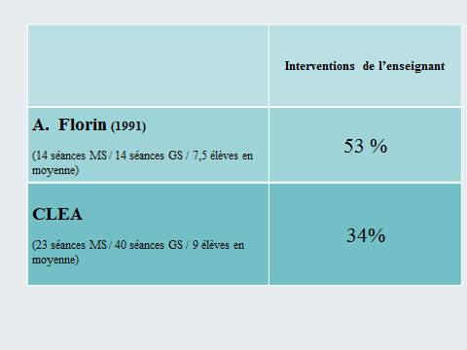

Participation des élèves au cours des séances
L’analyse des séances au fil des semestres comme les moments de formation et d’échanges avec les enseignants ont fait évoluer aussi bien les conceptions de l’équipe de recherche que le niveau de compétences professionnelles des enseignants. La diapositive suivante donne un aperçu du niveau de participation des élèves tout au long de ces deux années.
- Le tableau concerne les élèves des quinze classes participant au projet. Le total de leurs interventions augmente clairement entre la première séance enregistrée au mois de novembre 2010 et la seconde séance enregistrée au moins de mars-avril 2011. On observe aussi cela lors de la deuxième année en 2011-2012, alors que pour la plupart, il ne s’agit pas des mêmes élèves parce que nous n’avons pu suivre de cohortes sur deux ans (les moyens ne restant pas forcément dans les mêmes écoles ou les mêmes classes et les grands ayant quitté l’école maternelle).
- Nous avons pu constater que les enseignants, quoiqu’ils se trouvent en face de nouveaux élèves en 2011-2012 obtiennent très rapidement de très bons résultats parce qu’ils maîtrisent bien dès le début de l’année les principes de la pédagogie de l’écoute.
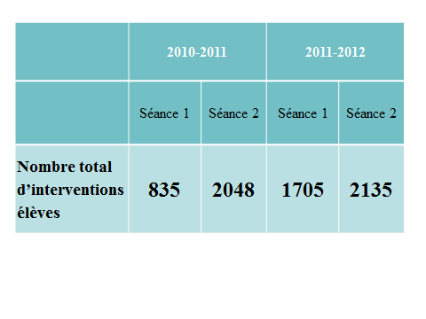
Cela dénote une amélioration du climat des séances qui font régulièrement plus de 150 tours de parole. Ces très bons résultats correspondent à une augmentation sensible du nombre moyen d’interventions par élève, pendant les deux années.
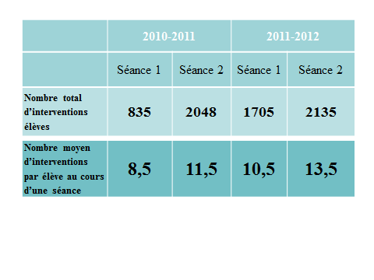

Longueur moyenne des interventions
L’augmentation du nombre des interventions des élèves ne correspond pas à une accélération de la vitesse des échanges, au contraire. Les élèves ont le temps de réfléchir et de parler, cela se traduit par un allongement net de leur prise de parole mesurée en nombre de mots par rapport aux chiffres obtenus dans le modèle dialogal adulto-centré.
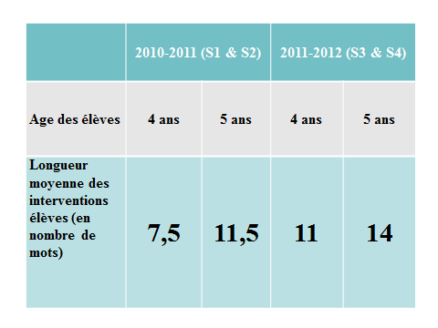

Complexité des énoncés
Comme d’autres, A. Florin (1985 : 200), D. Bassano (2000 : 161) ou J-M. Dewaele (2000), en mesurant la longueur des interventions nous faisons l’hypothèse que leur allongement est favorable aux acquisitions syntaxiques attendues au cycle 1. La comparaison avec les chiffres donnés par Agnès Florin confirme nettement que l’allongement des interventions des élèves s’accompagne de leur enrichissement syntaxique.
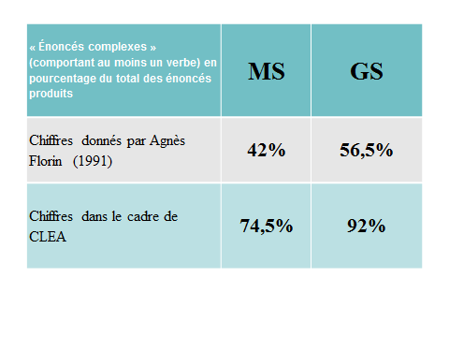

Conclusion
En constatant que l’enfant apprenait à parler avec l’adulte dans sa famille, il a paru évident qu’il devait apprendre à parler avec l’adulte à l’école. Cette évidence indiscutée est au fond de bien des propositions pour l’apprentissage de l’oral à l’école dont les résultats constants sont assez faibles par rapport aux possibilités des élèves. Ils sont assez faibles, mécaniquement, parce que la conception individualisée de l’apprentissage condamne l’enseignant à intervenir massivement au cours des échanges. Malgré cela, ce modèle dialogal adulto-centré est difficilement réfutable dans la mesure où il pose comme une évidence le principe sur lequel il repose et parce qu’il se donne comme la seule réponse aux difficultés qu’en réalité il génère.
Nous avons montré qu’un autre modèle est possible et qu’il donne de meilleurs résultats parce qu’il est plus proche des modalités normales d’apprentissage des élèves. Ce modèle polylogal est au contraire réfutable et opératoire. Il est réfutable parce que les principes sur lesquels il repose ne relèvent pas de la croyance : ce sont des affirmations dont la validité est vérifiable. Il est opératoire, parce que sa stabilité et sa simplicité permettent son appropriation progressive par les enseignants confrontés à des publics très variés, comme nous avons pu le constater tout au long de ce projet.

Pour citer ce document
PÉROZ, P. (2013), « Apprentissage du langage oral à l’école maternelle. Quel modèle ? », Journée Prévention de l’illettrisme, « Les enjeux de l’oral dans nos classes », Académie d’Aix-Marseille, Marseille, le 29 novembre 2013.

Bibliographie
BASSANO, D. (2000), « La constitution du lexique : le « développement du lexique précoce », dans M. Kail & M. Fayol, L’acquisition du langage, T.1 “Le langage en émergence De la naissance à trois ans”, Paris, PUF.
BRUNER, J.-S., (1983), Le développement de l’enfant. Savoir faire, savoir dire, textes traduits et présentés par M. Deleau, Paris, PUF.
CANUT, E., (ss. dir.), (2006), Apprentissage du langage oral et accès à l’écrit « Travailler avec un chercheur dans l’école », Scéren éd (CRDP d’Amiens).
CANUT, E., BOCEREAN, C. et ANDRE, V., (2010), « De l’apprentissage au développement : une approche interactionniste de l’acquisition des constructions syntaxiques complexes chez l’enfant de 3 à 6 ans », 3ème Congrès mondial de linguistique française, DOI 10.1051/cmlf/2010092, Paris.
DANNEQUIN, C., (1976), Les enfants bâillonnés, Paris, Sudel éd.
DEWAELE, J.-M., (2000), « Saisir l’insaisissable? Les mesures de longueur d'énoncés en linguistique appliquée », International Review in Applied Linguistic in Teaching, de Gruyter éd.
FLORIN, A., BRAUN-LAMESCH, M.M. et BRAMAUD du BOUCHERON, G., (1985), Le langage à l'école maternelle, Bruxelles, Mardaga éd, (Coll : "Psychologie et sciences humaines"), 210p.
FLORIN, A., (1991), Pratiques du langage à l'école maternelle et prédiction de la réussite scolaire, Paris, P.U.F éd.
FLORIN, A. & CRAMMER, C., (2009), Enseigner à l’école maternelle « De la recherche aux gestes professionnels », Paris, Hatier.
GRANDATY, M. et TURCO, G., (coord.), (2001), L’oral dans la classe « Discours, métadiscours, interactions verbales et construction de savoirs à l’école primaire », Paris, INRP éd, pp
GRANDATY, M. (2004), « Médiation de l’enseignant dans l’apprentissage : les étayages » in Comment enseigner l’oral à l’école primaire ?, GARCIA-DEBANC, C. & PLANE, S. (Coord.), (2004), Paris, INRP, Hatier, pp. 173-214.
GARCIA-DEBANC, C., (1986), « Processus rédactionnels et pédagogie de l'écriture », in Pratiques n°49, Metz, pp. 23-50.
GARCIA-DEBANC, C., (1993), « Enseignement de la langue et production d’écrits », Pratiques n°77, Metz, pp. 3-23.
GARCIA-DEBANC, C. & PLANE, S. (Coord.), (2004), Comment enseigner l’oral à l’école primaire ?, Paris, INRP, Hatier éd.
JOULAIN, M., (1988), « Les dialogues enfants-maîtresse à l'école maternelle. Un aspect du développement de la compétence à communiquer verbalement chez des enfants d'âge préscolaire », Enfance, Tome 41 n°3-4, 1988. pp. 149-158.
JOULAIN, M., (1990), « Conversation maîtresse-enfant(s) en maternelle : la circulation de la parole », dans Revue française de pédagogie n° 91, avril-mai-juin, Paris, INRP éd, pp. 59-67.
LE CUNFF, C., (2001), « Émission d’hypothèses et étayage », dans GRANDATY, M. et TURCO, G., (coord.), (2001), L’oral dans la classe Discours, métadiscours, interactions verbales et construction de savoirs à l’école primaire, Paris, INRP éd, pp. 295-326.
LENTIN, L., (1972), Comment apprendre à parler à l'enfant de moins de six ans. Où ? Quand ? Comment ?, Paris, ESF éd.
M.E.N. (2011), L’école maternelle, Rapport n°2011-108 de l’Inspection générale de l’Education nationale, (V. Bouysse, P. Claus et Christine Szymankiewicz rapporteurs), 200 p.
M.E.N., (2010), Apprendre à parler, DVD Video, «Coll. « Ressources pour la classe », Paris, Scéren/CNDP.
PÉROZ, P., (2010), Apprentissage du langage oral à l’école maternelle. Pour une pédagogie de l’écoute, Nancy, Scéren/CRDP de Lorraine.
SCHMALE, G., (2007), Communications téléphoniques I : Conversations privées Un corpus de transcriptions, Landau, Universität Koblenz-Landau, Verlag Empirische Pädagogik.
SPRENGER-CHAROLLES, L., LAZURE, R., GAGNE, G., & ROPE, F., (1987), « Propositions pour une typologie de recherches », Perspectives documentaires en sciences de l'éducation, n°11.
TURCO, G., (2005), Notes de lecture. « C. GARCIA-DEBANC & S. PLANE (coord.), Comment enseigner l’oral à l’école primaire ? », Repères 31/2005, Paris, INRP, pp. 233-236.
WINNYKAMEN, F., (1990), Apprendre en imitant, Paris, PUF.

Le texte qui suit est celui d’une communication à la journée Prévention de l’illettrisme du 29 novembre à Marseille. On a conservé le style assez direct qui convenait à cette présentation orale.

